é

**Professeur : Mostafa BOUZI**

**Département : Génie Electrique**

**Cycle Ingénieur**

**Module : Capteur & instrumentation**

***Travaux dirigés***

**Problème 1 : Acquisition et conditionnement de la température**

Le système étudié permet l’acquisition, la transmission, le traitement et l’affichage de la température d’un local.

Le schéma bloc du système est celui de la figure 1 :

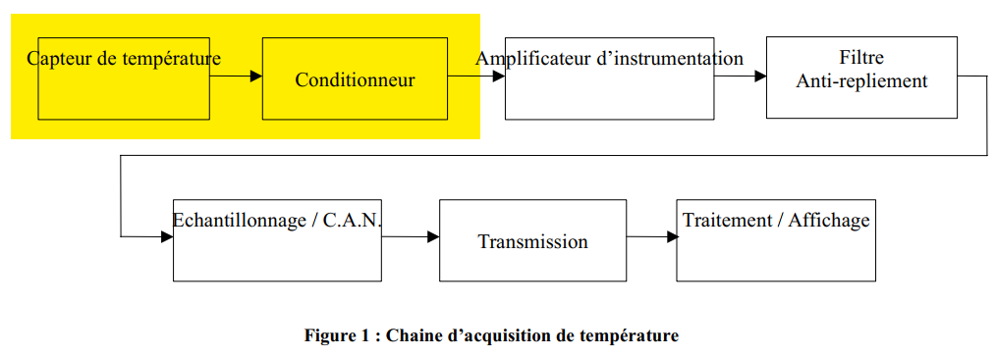

***1-Acquisition :***

Le capteur de température est une sonde de platine de type Pt100 dont la résistance varie en fonction de la température. Ces sondes sont très utilisées dans le domaine de la métrologie (Figure 2).

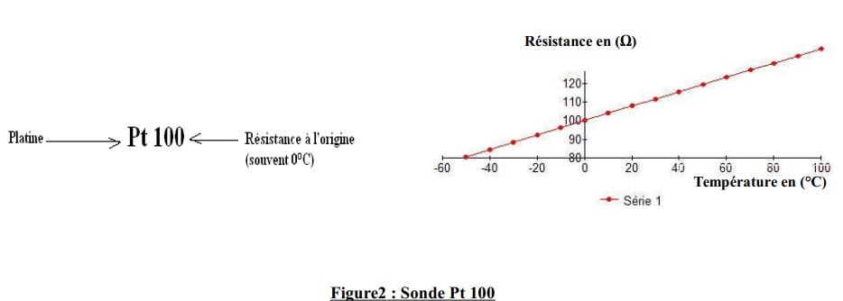

Un modèle quadratique de la sonde souvent utilisé est le suivant :



Avec : *A*=3,9083*×*10-3 et *B*=5,775*×*10-7  
*T* : Température mesurée ;  
*T0* : Température de référence (T0 = 0°C) ;  
*R0* : Résistance à l’origine, d’après les caractéristiques de la sonde *R0*=100Ω

**1.1°/** Pour une température de 100°C : Calculer R1, Valeur de R pour le coefficient B = 0, et R2, Valeur de R pour le coefficient B≠0 ;  
**1.2°/** Que vaut alors la variation ΔR = │R1-R2│ ?  
**1.3°/** Trouver l’erreur relative ΔR /R1 en % ;  
**1.4°/** Que peut-on dire de l’influence du coefficient B sur le modèle de la sonde ?

Par la suite le modèle de la sonde sera simplifié à :



**1.5°/** Exprimer la dérivée de la résistance R par rapport à la température T : *dR/dT* ;  
**1.6°/** Donner alors la variation ΔR de la résistance de la sonde, en fonction de la variation ΔT de la température.  
**1.7°/** Calculer ΔR pour une variation de température ΔT de 0°C à 100°C.

***2-Conditionnement:***

La sonde de température est insérée dans un pont de Wheatstone, de la Figure 3, dont on mesure la tension de sortie U, image de la variation de la température.

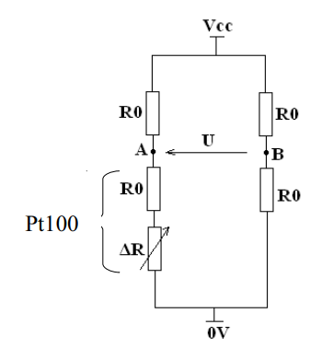



**1.8°/** Exprimer la tension VB en fonction de VCC ;  
**1.9°/** Exprimer la tension VA en fonction de VCC, R0 et ΔR ;  
**1.10°/** Exprimer la tension U en fonction de VA et VB ;  
**1.11°/** En déduire l’expression de la tension U en fonction de VCC, R0 et ΔR ; Par la suite on suppose que la variation ΔR<<R0 :  
**1.12°/** Montrer que la tension U peut s’écrire sous la forme U = α.ΔR ; Que vaut le facteur d’échelle α ?  
**1.13°/** Sachant que VCC=12V, R0=1.2KΩ, calculer α et préciser son unité ;  
**1.14°/** A partir de l’expression de ΔR en fonction de ΔT (question 1.6°), exprimer la tension U en fonction de ΔT ;  
**1.15°/** Calculer alors, Umin et Umax, les valeurs limites de la tension U, pour une température allant de 0°C à 100°C.

Problème 2 : Indicateur de température à l'aide d'un thermocouple

On utilise un thermocouple fer-constantan. Les deux fils,

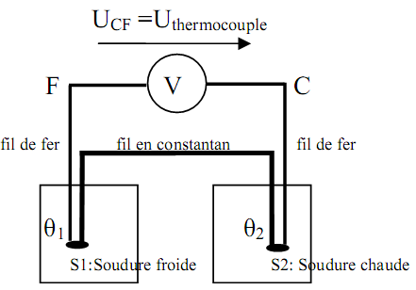

le fer métallique et l'alliage constantan sont soudés à

leurs extrémités. Lorsque les deux soudures S1 et S2

sont portées à des températures différentes, on peut

constater l'existence d'une tension Uthermocouple

entre les deux soudures. S1 la soudure dite froide reste

à température fixe, la température de la soudure S2 dite.

chaude varie, selon la température que l'on désire mesurer.

***Etude du thermocouple:***

* 1. La soudure froide S1 étant dans les deux cas à la température θ1 de 20°C, on fait les deux mesures suivantes:

Premier cas: Température de S2: θ2 = 0°C **Uthermocouple** = -1,10 mV

Deuxième cas: Température de S2: θ2 = 600°C **Uthermocouple** = 33,75 mV

Calculer la sensibilité moyenne **S moy = ΔU/ Δθ** du thermocouple entre 0 et 600°C en μV/°C chaude varie, selon la température que l'on désire mesurer.

**1.2-** Pour mieux connaître le fonctionnement du thermocouple, on fait une série de mesures, en faisant varier la température de la soudure chaude entre 0°C et 150°C, la soudure froide étant toujours maintenue à 20°C. Le graphique ci-dessous représente les variations de la tension **Uthermocouple** en fonction de Δθ = θ2- θ1.

**1.2.1-** D'après le graphique obtenu, montrer que le thermocouple est un capteur de température linéaire pour Δθ compris entre -20°C et 130°C ?

**1.2.2-** Déduire du graphique la sensibilité du capteur **S = ΔU/ Δθ** en μV/°C

**1.2.3-** Comparer les valeurs de Smoy et de S. Le thermocouple a-t-il toujours un comportement parfaitement linéaire pour Δθ > 130°C ? Justifier.

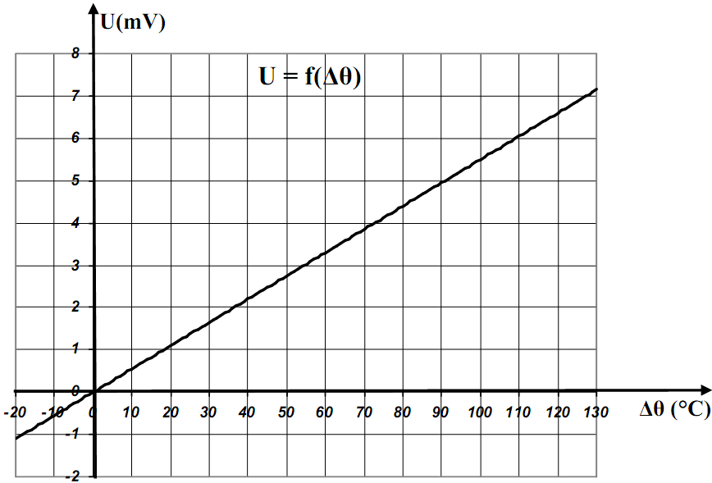

## Problème 3 : Mesure de la tension du papier sur une chaîne de fabrication

Une bande de papier doit être entraînée tout en conservant une tension de la bande constante. Cette grandeur est obtenue en mesurant la force exercée par le papier sur un cylindre en rotation. Quatre jauges de contrainte ou d'extensiométrie se déforment sous l'action de cette force. Ces capteurs dont la résistance est notée respectivement R1, R2, R3 et R4 sont placés dans le schéma électrique de la figure suivante.

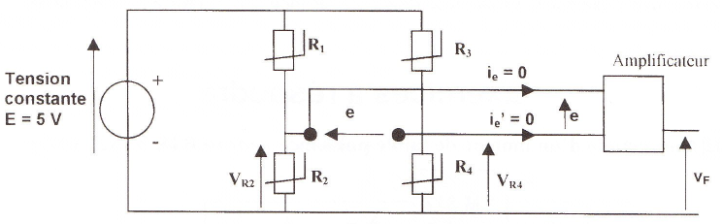

L'impédance d'entrée de l'amplificateur est suffisamment élevée pour que l'on puisse négliger les courants ie et i'e.

***1. Le pont de résistances est équilibré***

Lorsque aucun effort n'est exercé sur les jauges d'extensiométrie, la résistance de celles-ci est de 150 Ω, donc R1=R2=R3=R4=R0= 150 Ω. Dans ce cas, calculer VR2 et VR4 puis en déduire la tension e.

***2. Mesure d'une force***

Lorsqu'un effort est exercé, la résistance des jauges varie proportionnellement à la force : ΔR=k.F avec k=30.10-3 Ω.N-1. Les résistances deviennent : R1= R4 =R0 - ΔR et R2 = R3 = R0 + ΔR.

Déterminer l'expression de la tension vR2 en fonction de R1, R2 et E, puis en fonction de R0 et ΔR.

Déterminer l'expression de la tension vR4 en fonction de R3, R4 et E, puis en fonction de R0 et ΔR.

c) Montrer que la tension e est donnée par l'expression : 

Calculer la tension e pour une force F de 20 N.

***3. Capteur de force***

L'amplificateur permet d'adapter la tension pour la rendre utilisable par l'amplificateur linéaire intégré. On obtient un appareil de mesurage dont la fonction de transfert liant la tension de sortie vF à la force (en N) est tracée ci-contre. Déterminer la sensibilité s, en précisant l'unité, de l'appareil de mesurage sachant que 

Pour une force de 20 N, on a mesuré une tension e de 20 mV. Déterminer l'amplification A de l'amplificateur, sachant que 

